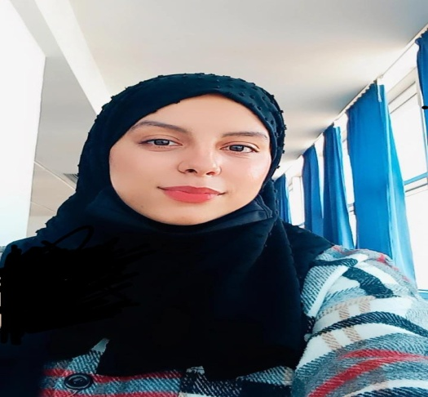

Etudiante en troisiéme année Licence en Managemement et

Gestion des Entreprisres.

Motivée,curieuse, ayant un esprit d’équipe et fascinée par le

domaine de l’économie et du management .

A la recherche d’un stage de trois mois à partir de mi-Avril 2023

**PROFIL:**

Excel

**FORMATION:**

2022-2023 : Troisième année licence en Management et Gestion des Entreprises. (Université MUNDIAPOLIS)

2021-2022 : Deuxième année licence en Management et Gestion

Des Entreprises. (Université MUNDIAPOLIS)

2020-2021 : première année Licence en Management et

Gestion des Entreprises (LMGE)

Université MUNDIAPOLIS.

2019-2020 : Baccalauréat en sciences économiques

Lycée FATIMA ZAHRA Casablanca.

**2019-2020**Baccalauréat en sciences économiques

Lycée FATIMA EZZAHRA Casablanca.

HAFSA

TAIR

***SALMA LAMJOUNAH***

***LICENCE1***

***Adresse – Hay Massira 01 rue 41***

***n 13***

CONTACT



0628116405





Lot NABILA MKHLOUF NR 315 DEROUA BERRECHID

h.tair@mundiapolis.ma

**EXPERIENCE PROFESSIONNELLE**

* Mai 2021-Juin 2021 : Caissier central-Pâtisserie DEROUA.
* Etudier les différentes dimensions du problème afin de trouver des solutions eficaces.
* De 15 Juin 2021- 16 Juillet 2021 : Stage d’observation :

Entreprise FANDY MAROC FARINE.

* Service ADV (administrations des ventes)
* De 1 Juin 2022- 1 Aout 2022 : Stage d’application :

Société Nouvelle Des Moulins du Maghreb (Service Achat)

**LANGUES**

* Arabe: Langue Maternelle
* Français : Langue d’étude
* Anglais : intermédiaire

**COMPETENCES**

**INTÉRÊTS**

Sérieuse, dynamique.

Organiser, sociable.

Patiente.

Gestion de temps.

Gestion de projet.

Prise de parole rapide

* Lecture
* Voyage
* Bricolage
* Sport
* Musique
* WORD
* POWERPOINT
* EXCEL

**LOGICIEL**